高雄市立六龜高及中學108學年度第一學期第一次定期考查高二歷史科試題卷
【範圍】:第三冊C1~C4 班級:_____姓名:_____座號:____
※選擇題請用2B鉛筆在答案卡上作答。手寫部分，請勿空白 ※總分128，超出99分部份轉為學習積點
一、選擇題劃記於答案卡 (共84分，每題2分，1~42題)
(1~40題為單一選擇題；41~42多重選擇題，答錯倒扣1/5，題外不扣分)
1、（B ）下列史事請依發生時間先後排列順序：1.二次革命；2.張勳復辟；3.洪憲帝制；4.公布《新約法》 (A)2.1.3.4. (B)1.4.3.2. (C)3.1.2.4. (D)4.1.3.2.
解析：1.1913年7月。2.1917年。3.1915年12月～1916年3月。4.1914年5月。

2、（C ）1924年□對○表示：「我現在進（北）京，將來能否回來，尚不能定。然而我進京是去奮鬥的，就是死了，也可以安心。……我們所提倡的三民主義，將來能夠希望實行的，就在你們這個學校的學生了。」請問□與○各為何人？ (A)汪精衛、蔣中正 (B)蔣中正、胡漢民 (C)孫中山、蔣中正 (D)孫中山、汪精衛
解析：孫中山北上商議議和時，與黃埔軍校校長蔣中正的談話。

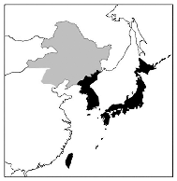
3、（C ）老師在黑板上懸掛一幅地圖（如右圖），圖中將日本領域分別以黑色及灰色標示。這幅地圖最可能是反映哪一時期的東亞情勢？ (A)1871年 (B)1905年 (C)1935年 (D)1971年
解析：1932年日本占領東北，成立滿洲國。

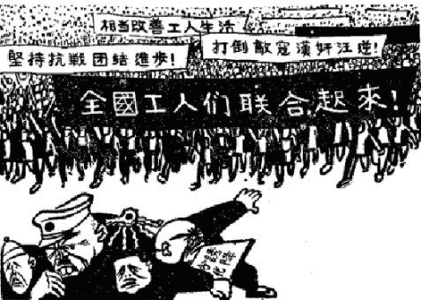
4、（D ）3.老師向同學介紹民國時期的某本雜誌時，要同學針對右邊這幅時事諷刺漫畫作討論，請問下列何者解讀不正確？ (A)甲生：時代背景可能為對日抗戰時期 (B)乙生：敵寇應該是指日本 (C)丙生：中日戰爭期間，中共在華北的勢力迅速擴張。 (D)丁生：具有階級鬥爭意識，作者立場可能傾向國民黨

5、（B ）這一年的年號，變了二次。第一次是改成「宣統九年」，居首功的將領被封為直隸總督兼北洋大臣。不料，此事遭到全國強烈反對，北京十幾家報社停刊以示抗議。十二天後，前國務總理的部隊攻入北京。「民國六年」的紀年得以恢復。將年號改成宣統的將領是 (A)袁世凱 (B)張勳 (C)吳佩孚 (D)馮玉祥

6、（B ）1914年，歐戰爆發，中國與「某國」發生外交衝突，為解決衝突，1915年，「某國」提出若干要求，諸如：山東及其沿海土地與各島嶼，不得租借割讓與他國；旅順、大連灣，南滿、安奉兩鐵路租借期限，均展至九十九年；將來漢冶萍公司，作為合辦事業，屬於該公司各礦附近礦山，未經公司同意，不得准公司以外的人開採。這裡的「某國」應指： (A)德國 (B)俄國 (C)英國 (D)日本
6.(A)德國在中國的勢力範圍位於山東一帶，但在一次大戰時無暇顧及中國境內殖民地的發展；(B)俄國的目標為外蒙古；(C)英國想要藉著印度向北方擴張領土，因此瞄準西藏。

7、（B ）民初北洋政府有一段《外交交涉紀要》寫著：「膠澳地方，日本以兵力取之於德人，雖有交還之宣言，實際上數年以來，仍在日本之掌握，我國此次若不簽字，則交還一事更屬空言。於日本並無所損傷，於我則實有不利，是簽字之權操之於中國，而交還與否仍在日本，此不簽字之害也。」試問：文中指「日本以兵力取之於德國」是指那一時機？ (A)日俄戰爭 (B)第一次世界大戰 (C)第二次世界大戰 (D)韓戰
(3)巴黎和會使中國的山東權益受損，引發五四運動，中國拒絕在和約上簽字。

8、（B ）孫中山之所以採取「聯俄容共」的策略，其主要背景為何？ (A)俄國真心誠意幫助，打動了孫中山 (B)革命事業屢遭挫折，亟須得到俄國援助 (C)一心嚮往共產主義革命，相信馬克思主義可以救中國 (D)共黨擴大叛亂，採此策略以安撫人心

9、(D )某一時期山西大寨地區流行一首詩：「虎頭山下風雷吼，大寨社員敢於鬥，大寨人的脾氣就愛鬥，七鬥八鬥不停休。」請問這首詩可能是因應那一運動或政策所創作出來的？ (A)土地改革 (B)知識分子思想改造運動 (C)大躍進 (D)文化大革命
解析： (D)中共建國之後的各項政策或運動，以文化大革命最強調鬥爭。

10、（A ）「袁世凱暗殺元勳，弁髦（輕忽漠視之意）《約法》，擅借巨款……近復盛暑興師，蹂躪贛省，以兵威劫天下，視吾民若寇讎，實屬有負國民之委託。我國民宜亟起自衛，與天下共擊之。」上述文字的內容，是在呼籲國民從事那一項行動？ (A)二次革命 (B)反對洪憲帝制 (C)護法運動 (D)討伐復辟
解析：從暗殺、漠視約法、擅借巨款等關鍵字可知為「二次革命」發動的原因。

11、（B ）蔣中正在日記中記載：最近，中共代表向美國表示，中共必須重視莫斯科的意見，美國想調解國共關係，必須先徵求俄國同意。此段記載最可能出現於何時？ (A)1937年七七盧溝橋事變爆發之後 (B)1946年二次大戰後中國發生內戰 (C)1950年朝鮮半島發生南北韓戰 (D)1958年中共發動八二三砲戰之前
解析：二次大戰後的冷戰局勢升溫，美國希望中國可以成為穩定東亞區域安全的基石，因此曾經派遣馬歇爾來華調停國共關係。

12、（B ）「他」在〈狂人日記〉中暗喻中國人是吃人族，「吃人」的含意充塞在古典的教條裡，有太多「假道學先生」。請問「他」是誰？ (A)胡適 (B)魯迅 (C)陳獨秀 (D)蔡元培

13、（C ）一位西方人士觀察中國時，提到：「報紙上出現許多新名詞，『教育』就是一個使用頻率很高的新詞，用來區別過去使用的『授業』。一位名人則認為：教會學校從道德和知識兩方面著手，教育小學生，遠比傳統私塾要好。因為中國傳統私塾只是教給小學生許多難以理解，無法消化的倫理綱常大道理。」這種「新教育」的發展情況與下列哪個事件關係最為密切？ (A)自強運動 (B)義和團事變 (C)新文化運動 (D)文化大革命
5.從該位西方人士的觀察，可見當時中國的教育觀出現變化，否定「四書」、「五經」為主的儒家教育，肯定教授西方知識的「教會學校」，故答案選(C)。

14、（B ）1846年，中國某地一家飯店開業，因地點相當偏僻，交通不便，初期的經營狀況不佳。十九世紀後期，該飯店卻成了中國最早接受現代事物的場所，有「東方明珠」之稱：1867年，該飯店最早使用煤氣；1882年安裝電燈，引來許多好奇的人潮；1883年，最早使用自來水。這個飯店應位於何處？ (A)北京 (B)上海 (C)天津 (D)澳門

第15-16題組題
資料一：其時歐戰方酣，某國實行遠交近攻政策，欲與我方修好，知國父反對參戰，故願助其組織護法政府以對抗北京。
資料二：民國六年，總理黎元洪被督軍團脅迫解散國會，國人大憤，國父在滬力圖起兵護法，但缺乏經費。適有某國醫生輾轉告知國父：「如孫公有起兵護法之決心，某國願助資百萬。」國父知悉後，甚感快慰。……未幾，遂有（海軍總長）程璧光率海軍南下及廣州召集非常國會之舉。
15、（D ）請問在資料一與資料二中，「某國」是指下列那一個國家？ (A)俄國 (B)日本 (C)英國 (D)德國
解析：(D)德國參與歐戰，且地理位置距中國遙遠，戰前即有運用遠交近攻政策與俄交好。
16、（C ）承上題，資料一與資料二敘述的歷史變化，對中國政局造成了什麼影響？ (A)洪憲失敗 (B)五四運動 (C)南北分裂 (D)中共崛起
解析：段祺瑞拒絕恢復國會，並廢棄《臨時約法》。孫中山為護法，號召部分國會議員南下，組成護法軍政府，造成南北分裂。
17、（C ）日本外務省發表一份聲明指出：維持東亞和平與秩序，乃日本之使命。最近有國家出售軍用飛機給中國，並教授飛行技術，也派遣軍事教育顧問，都是擾亂東亞和平，日本特表反對。中國如果利用他國排斥日本，日本只有加以反擊。日本發表這份聲明的最可能時間是 (A)1895年日本打敗中國，強迫占領臺灣之後 (B)1905年日本戰勝俄國，乘機控制東北之後 (C)1933年日本擴張軍備，退出國際聯盟之後 (D)1980年代日、美兩國為保障共同利益之際
解析：(C)日本退出國聯後，對中國的侵略更肆無忌憚，揚言要將日本、滿洲國及中國建設成為一個大經濟圈。其後美國曾對中國提供實質性的軍事及經濟援助，引起日本不滿。

18、（C ）1937年12月，上海發行的報紙報導：「南京上游29公里處，有英、美兩國船隻遭到某國飛機轟炸沉沒。」我們如何了解這個事件？ (A)英、美自己炸沉船隻，嫁禍中國，企圖擴大在中國利益 (B)德國與美國對歐洲事務有歧見，故對美國軍艦發動攻擊 (C)日本加速在中國的侵略，開始攻擊英美在華的軍隊設備 (D)中共在長江中游發展，受到英、美兩國掃蕩，憤而報復
解析：(C)1937年7月中日戰爭開打，12月日本已直逼南京，日本攻擊英、美在華的軍隊設備，用意為防止英、美干涉。

19、（D ）有篇報導指出，某些地區正流傳著以下民謠：「盼中央，望中央，中央來了更遭殃」、「天上來，地下來，就是老百姓活不來」。此應當發生於何地？ (A)1918年，北京 (B)1928年，南京 (C)1938年，上海 (D)1948年，天津

20、（B ）國民政府撤離中國大陸，原因相當複雜，但真正造成人心浮動、社會動盪不安，進而民怨四起，對國民政府失去信任的主要原因為何？ (A)中共鼓動抗美援朝 (B)金融政策錯誤，發行金圓券取代法幣，導致惡性通貨膨脹 (C)美國發表外交白皮書的打擊 (D)中共在國民政府統治地區，發動工農運動，政府無法應付

21、（A ）梁啟超有論云：「自國體問題發生以來，所謂討論者，皆袁氏自討自論；所謂贊成者，皆袁氏自贊自成；所謂請願者，皆袁氏自請自願；所謂表決者，皆袁氏自表自決；所謂推戴者，皆袁氏自推自戴。」請問：「國體討論」是指政體如何轉變？ (A)民主共和→帝制。(B)中央專制→民主共和。(C)內閣制→總統制。 (D)民主共和→無政府

22、（A ）有學者對「二十一條要求」未持完全負面的批評。請問其理由應為何？ (A)從民初國家勢弱的背景中來看，袁世凱「未完全」接受「二十一條要求」，已屬不易 (B)「二十一條要求」有助敦睦中日邦交 (C)以此引進日本資金、設備，刺激國內經濟發展 (D)同意「二十一條要求」後，日本將放棄對東北的擴張
4.對於「二十一條要求」，袁世凱接受大部分要求，只有部分屬於內政事務的條款容許日後另行協商。

23、（D ）下表是1942～1945年間，工廠增加數量排名前五名的省分。請問（甲）是那一省？ (A)湖北 (B)湖南 (C)山西 (D)四川
 | 甲 | 陝西 | 雲南 | 貴州 | 甘肅
1942年 | 936家 | 170家 | 49家 | 49家 | 63家
1945年 | 2622家 | 358家 | 221家 | 204家 | 200家
解析：(D)抗戰期間國府遷都重慶，工廠數量增加最多。

24、（D ）某位史家指出：中國現代史上，有一位領袖領導的政府，為中國建立了一個現代國家的上層管理階層；而另一位領袖領導的政權，則建立了以農村為基礎的下層社會經濟秩序。這兩位領袖最可能是下列何者？ (A)洪秀全、曾國藩 (B)孫中山、蔣介石 (C)毛澤東、鄧小平 (D)蔣介石、毛澤東 【95指考】
解析：黃仁宇認為，中共崛起於農村，毛澤東改善農民生活，與蔣介石重視上層管理階層的方式不同。

25、（A ）周恩來在某次談話中提及，1952年政府審理的某類案件中，主要是清剿民間的反抗勢力，包括黑社會人士、地方武裝勢力或有宗教性質的武裝團體。估計有16.8%的案例判處死刑、42.3%的案例進行勞動改造，其他案例則有政府監視或重新再教育的判決。請問這類案例是那個政策所造成的？ (A)鎮壓反革命 (B)土地改革 (C)文化大革命 (D)知識分子思想改造運動

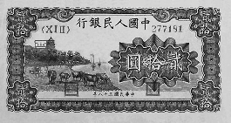
26、（D ）國民政府統治大陸時期，規定中國、中央、交通及農民銀行發行國幣。右圖是古董商出售的古錢，由中國人民銀行於中華民國三十八年發行，我們應如何理解這張錢幣？ (A)國民政府為淪陷區所發行之貨幣 (B)日本為擾亂中國金融發行此貨幣 (C)汪政權在其統治區內發行的貨幣 (D)中共在其統治區內所發行的貨幣
解析：(C)紙鈔為民國三十八年發行，但不是四家銀行之一，不是國幣，所以應為中共在其統治區內發行的貨幣。

27、（B ）下列有關民初山東問題的討論，何者說法正確？ (A)大明說：日本於1914年藉口對英作戰，然後入侵英國在山東的租界地 (B)小英說：袁世凱接受日本所提「二十一條要求」，其中因涉及山東問題而引發五四運動 (C)山東問題在巴黎和會中因中國是協約國的陣營，所以中國代表順利取回山東利權 (D)1921年中國獲邀參與華盛頓會議，中國收回膠州灣，膠濟鐵路由中國以分期付款方式贖回，山東問題獲得解決
1.(A)英國→德國。(B)因巴黎和會處理山東問題不公而引發五四運動。(C)巴黎和會中中國代表未順利取回山東利權。

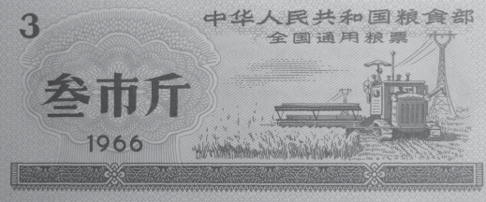
28、（B ）右圖是中華人民共和國政府於1960年代發行的票券，該票券的實質意義是 (A)使市場經濟出現恢復的景象 (B)使民眾的活動與流動受到制約 (C)使惡性通貨膨脹得以控制 (D)使農工生產得以大幅成長
解析：圖為糧票，政府以此控制人口的流動。

29、（D ）中共建國後，逐步邁向社會主義道路，將糧食和多種經濟作物納入國營專賣。請問此種政策稱作什麼？ (A)土地改革 (B)大躍進 (C)人民公社 (D)糧食統購統銷

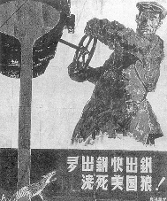
30、（B ）右圖反映了中共政權在某一時期的國家發展路線，圖中的標語是：「多出鋼快出鋼，澆死美國狼。」這是那一時期的宣傳品？ (A)抗美援朝 (B)大躍進 (C)文化大革命 (D)改革開放
解析：發展重工業、反美，應為(B)大躍進時期。

31、（C ）中共某個時期曾有一省歌謠傳唱：「稻粒賽玉米，黃豆像地瓜，花生像山芋，山芋趕南瓜」。用來比喻人定可勝天。請問這應該是那個時期的舉國狂熱現象？ (A)國共內戰時期 (B)中共建國初期 (C)大躍進時期 (D)文化大革命時期
解析：(C)這是大躍進時期的一種浮誇不實的農業成果。

32、（B ）有一個人寫了下面一段自述：有一天大雨驟冷，忽然不知何處闖來造反的紅衛兵，把「掀出來」的人都召到大蓆棚裡，押上臺去示眾，還給我們都戴上報紙做成的尖頂高帽。在群眾憤怒的怒罵聲中，我方知我們這一大群示眾的都是「牛鬼蛇神」。我們眼看同夥帽子上都標著名目，如「黑幫」、「國民黨特務」、「蘇修特務」、「反動學術權威」、「資產階級學術權威」等，我一直在猜測自己是個什麼東西。散會後，我給推趕下臺，我看了脫下的帽子一眼，我原來是「資產階級學者」。請問這段敘述是描寫中國何時的動亂？ (A)中共在建國之初的反右運動 (B)中共在1960年代中期發起的文化大革命 (C)中共在陝北發起的整肅運動 (D)中共在1980年代所發動的鎮壓北京之春運動

33、（B ）資料一：「馬列主義千條萬條，只有一條：造反有理，革命無罪！」；資料二：「批林、批孔、批周公！」
請問：資料一、二是中共那一運動的口號？青少年荒廢課業組織什麼隊伍，成為此一運動的主力軍？
(A)二次革命；護國軍 (B)文化大革命；紅衛兵。 (C)日本入侵；革命解放軍 (D)文化大革命；小小兵

34、（D ）一群學生接到政府命令，前往草原上放牧牛羊，名為「學習」。不巧，這年冬天風大雪大，牛、羊損失甚多，有些學生受不了草原生活的艱苦，潛逃回城巿，但又被遣送回草原。若干年後，政府政策改變，他們才獲准回到都市，繼續求學就業。這種情景最可能發生在何時何地？ (A)1871年，法國 (B)1910年，俄國 (C)1941年，德國 (D)1970年，中國
解析：(D)文化大革命時期的紅衛兵嚴重破壞社會秩序，政府只好將學生送到偏遠、經濟落後的農村「學習」，紓緩社會壓力。1970年代後期方才停止此項運動。

35、(D )一位學者表示：「運動全面鋪開的時候，首先是從大、中學校開始的……學生在很短的時間內就發展到對校長、教員大打出手……但教育工作者首當其衝的受害，也說明了需要反省教育工作本身。一個高中學生，可能已經擁有了選舉權，也掌握了一些自然科學知識，知道了什麼是元素周期表，知道怎樣用數學模式描述自由落體運動，然而，卻沒能確立現代社會生活的一些基本準則並缺乏獨立判斷的能力。」根據上文可推論出下列何者？ (A)這是關於60年代反戰學運的評論 (B)此文批判對象為學生而非教師 (C)論者認為運動參與者的學養不足 (D)論者強調獨立思考能力之重要性
解析： (A)此為文化大革命的評論，可從「對校長、教員大打出手」推論而來；(B)也有批判教師，從「反省教育工作本身」可以看出，其認為教師沒有確立學生獨立判斷的能力；(C)運動參與者之社會經驗與是非判斷力不足。

36、(D )某本歷史書有一段解說圖照的文字：「紅衛兵把長安街改為東方紅大路；把東交民巷改為反帝路；把西交民巷改為反修路；王府井百貨商店被搬掉了王府井三個大字，改名為北京市百貨商店；同仁醫院被改為工農兵醫院；河南洛陽王城公園的職工敲鑼打鼓，把公園的名稱換成勞動人民公園；天津市最大的勸業場被改為人民商場；上海著名的娛樂場所大世界被改名為東方紅；蘇州采芝齋糖果店職工砸掉掛了九十多年的老招牌，換上了紅旗商店的新招牌。」請問上文中描述紅衛兵的作為，主要是基於那一項主張？ (A)橫掃一切牛鬼蛇神 (B)文攻武衛，針鋒相對 (C)上山下鄉，接受再教育 (D)破四舊、立四新

第37-38題組
1957年，某中國知識分子發表了一篇關於「黨天下」的言論：「……我認為黨領導國家並不等於這個國家即為黨所有；大家擁護黨，但並沒有忘記自己也還是國家的主人。……」
37、(A ) 請問這則言論主要反映了中共的那項政治特徵？ (A)執政黨壟斷行政體系，以黨領政 (B)以馬列主義為核心的意識型態 (C)黨的組織嚴密，社會控制力強 (D)黨的動員能力強，時常發起各項政治活動
38、(D ) 這位知識分子發表言論後的遭遇最有可能為下列何者？ (A)得到黨中央賞識成為政府人員 (B)領取賞金安穩度過餘生 (C)期許自己講真話，持續發表言論 (D)被指控為資產階級右派知識分子
39、(B )一篇專題報導指出：「……僅用了一年左右的時間，對新政權構成威脅的各種舊勢力，包括惡霸、地主、慣匪、特務、國民黨黨團等，大都遭到了嚴厲的懲罰，從而也極大地樹立起共產黨的權威，牢牢地穩固了新生政權的政治地位，特別是全面改善了許多地區原本十分動盪和混亂的社會秩序。因此，此一運動雖然『殺』、『關』、『管』的規模在中華人民共和國的歷史上空前絕後，但卻在相當程度上得到了多數民眾的認可和贊同。」請問這一運動是 (A)土地改革 (B)鎮壓反革命運動 (C)知識分子思想改造運動 (D)文化大革命
解析： 由「特務、國民黨黨團」及「穩固了新生政權的政治地位」，可知是中共建國初期的鎮壓反革命運動。

40、(D )資料一：「上海軍管會派出部隊與便衣公安，包抄上海證券大樓，逮捕二百多名投機分子，武漢與廣州也同步行動，利用金銀與外幣投機獲利的情況受到控制。」；資料二：「針對糧食與紗布的囤積，中央在各地一致行動，一方面籌措物資，擇機拋售；另一方面緊收銀根，使投機者破產。」以上是中共政權實行的政策，這些政策的目的為何？ (A)解決大躍進帶來的危機 (B)配合土地改革的推動 (C)因應文革時期的經濟倒退 (D)穩定建國初期的經濟基礎
解析： 資料一為針對金融市場的整頓，資料二為打擊商品的囤積，二者的背景都是1949年左右，當時國民黨政府留下物價不穩、通貨膨脹的亂象，中共執政後使物價趨於穩定，民生物資供應正常。

41、（BDE ）中華人民共和國建立後，為建設社會主義國家，於1949～1956年中實施了那些政策？ (A)成立經濟特區，吸引外商投資 (B)進行全國性的土地改革 (C)推行工農大躍進運動 (D)促進人民幣流通，及解決惡性通貨膨脹問題 (E)將私營工商業轉為公私合營
解析：(A)1978年改革開放後的措施。(C)1958年

42、（BCD ）文學是反映社會的一面鏡子，下列有關新文化運動發展的敘述，何者正確？ (A)梁啟超和胡適是新文化運動時期文學革命的大將 (B)1920～1930年代是中國白話文學創作的高峰期 (C)徐志摩是民初的著名新詩詩人 (D)魯迅的作品以諷刺的筆法揭露人性的黑暗面 (E)新文化運動的文學作品以表達鄉土之情的鄉土文學最著名

二、手寫題作答於考卷上
(一)問答題:每格1分，總計28分
題目 | 答案
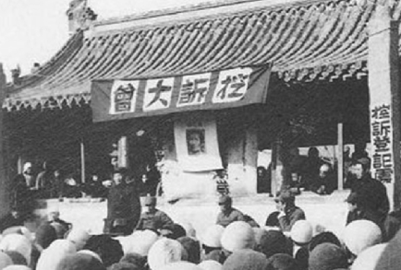  1950年代時，中共將農村劃分階級，區分地主、富農、中農、佃農、貧農。圖中即為農民被動員起來鬥爭曾剝削他們的地主的情景。請問中共此時推動的政策為何？ | 答：土地改革。
胡適曾說：「□和他的部下這一次的舉動，是背叛國家、破壞統一，是毀壞國家民族的力量，是妨害國家民族的進步！」□晚年對此事的檢討是：「誤長官、害朋友、毀部屬，莫此為甚。」而「坐受其利者，反為○耳。」請問：  (1)□應是何人？  (2)其所說的是那個事件？  (3)○應填何者？ | (1)張學良。
 | (2)西安事變。
 | (3)共產黨。
有一幅政治漫畫的內容是：蔣中正手拿機槍與銀元，馮玉祥手持大刀和窩窩頭，閻錫山手握手榴彈與算盤。漫畫內容在暗喻蔣中正與馮玉祥、閻錫山聯軍的對戰，兵力懸殊。請問這是那一場戰爭？ | 答：中原大戰。
1918年以後的數年間，中國社會出現大規模的爭議及討論，有人稱之為「新文化運動」，但也有學者認為稱做「啟蒙運動」更為恰當。當時的重要學者蔡元培在1918年撰文說：「萬物並育而不相害，道並行而不相悖，哲學之唯心論與唯物論；文學之崇實論與理想派；經濟學之干涉論與放任論並列其中，此大學之所以為大也。」請問：  (1)此處所說的「啟蒙運動」，除了又稱為「新文化運動」以外，通常又稱為什麼運動？  (2)蔡元培說「大學之所以為大」的主要意義是什麼？ | (1)五四運動（五四新文化運動）。
 | (2)開放的自由學風。
護法運動與南北分裂時期，1922年  陳炯明主張___________，與孫中山堅持統一的意見不和  →陳炯明砲轟總統府，孫中山撤往永豐艦 | 聯省自治
十九世紀全球帝國主義盛行，擁有軍事實力的國家紛紛向海外擴張領土。辛亥革命後，俄、日、英爭相競逐對中國邊疆地區的控制權，請問地方對應國家為? | 外蒙古—俄
 | 西藏—英
 | 內蒙古、山東、南滿、東蒙—日
1919年5月4日，北京大學生聚集天安門前，遊行示威，並提出「外爭主權，內除國賊」、「還我青島」、「取消二十一條」等口號，要求嚴懲章宗祥、曹汝霖、陸宗輿等人。引發一連串的罷市、罷工、抵制日貨。廣義而言，亦成為新文化運動的代名詞，請問這是什麼運動? | 五四運動
1923年孫中山在上海與蘇聯代表越飛發表聯合宣言；1924年國共合作事宜展。國民黨改組方向:1.改造為一個  _____政黨。2.中國共產黨員得以個人身分加入國民黨  3._________派鮑羅廷到廣州協助。 | 列寧式
 | 第三國際
中國共產黨在1927年遭「清黨」後，中共將武裝部隊撤往湖南、江西、湖北等省分的偏遠山區，並發展出「以_A__包圍_B__」策略 | A:農村
 | B:城市
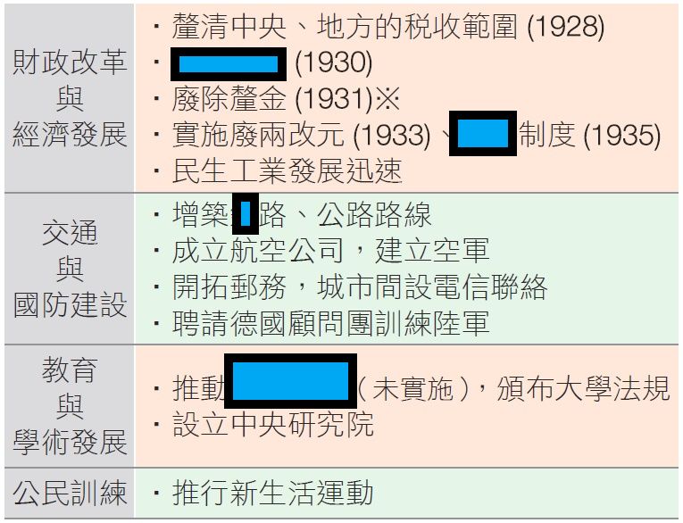 | 關稅自主
 | 法幣
 | 鐵
 | 義務教育
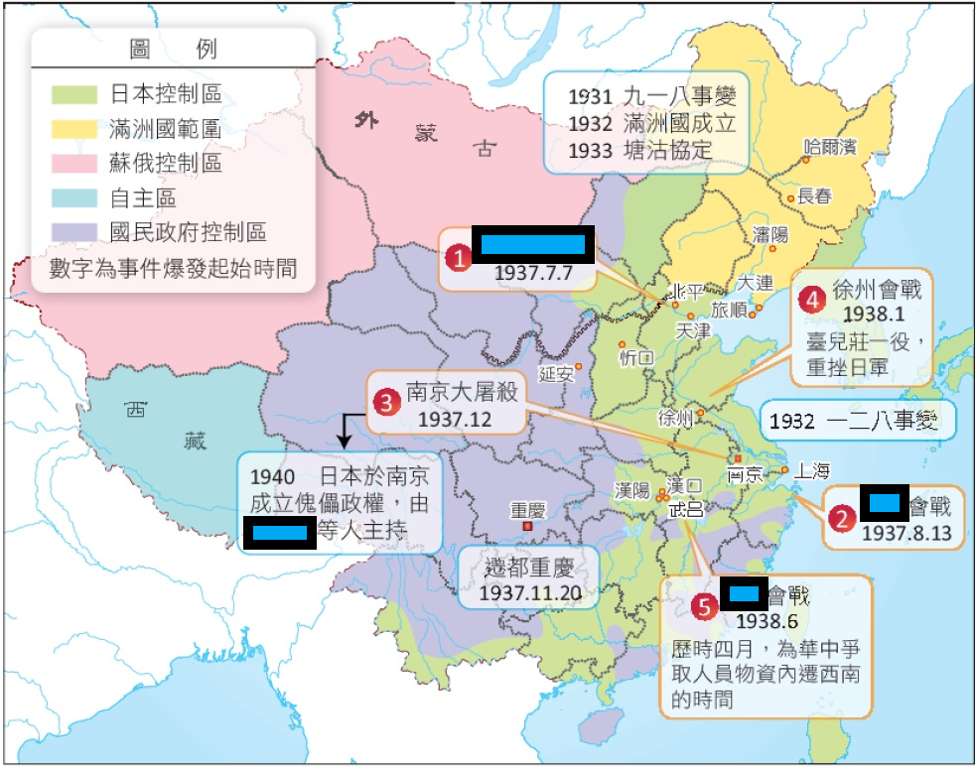連連看:EX重慶 汪精衛 七七事變 武漢 淞滬 | 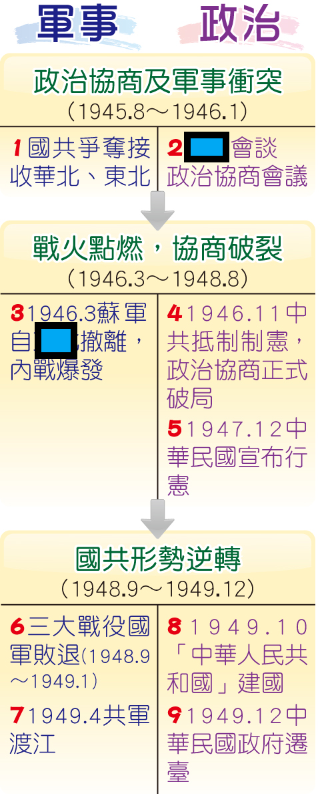 | 連連看:4取2  EX政治協商會議  東北  西南  重慶  香港

(二)理解題:
請在每段話中畫出能證明解析的關鍵字，簡述個人對本段資料的看法。畫出1分，簡述1分，每題2分，總共16分
1、
1940年代，隨著國民黨對通貨膨脹失去控制力，城市居民越發對它失去信心。這幅政治漫畫以圖表的形式，展示了100元法幣購買力的下降。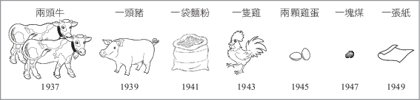 | 解析：1940年代惡性通貨膨脹嚴重，國民黨發行金圓券的經濟政策失敗，造成全國經濟崩潰，民怨四起，成為國民黨日後國共內戰失敗、丟掉中國大陸政權的原因。
2、
英國一直對中國南部有巨大野心，希冀通過與日本訂立同盟，讓日本充當自己與俄國爭鬥的急先鋒……。至於日本，作為新生帝國主義國家，勢力相對較弱，需要借助他國力量以在角逐中獲得平衡，謀求最大利益，達到擴張在華勢力的目的。在此背景下，1902年1月30日……簽訂了《英國和日本第一次同盟協定關於中國和朝鮮協定》，即「英日同盟條約」。從表面上看，條約似乎承認中國和朝鮮為主權獨立國家；但條約實質在於，以犧牲中國和朝鮮的利益為代價，來保證它們在遠東的利益。（周茶先、余龍生，〈北洋政府廢止英日同盟的歷史考察〉，《全國貿易經濟類核心期刊》，2005，頁214） | 解析：  第一次世界大戰時，「英日同盟條約」成為日本入侵德國在山東租借地的依據，並導致日後山東問題與五四運動的發生。
3、
在民初的時代、文化背景下，上海人的娛樂活動表現出中西雜糅的特徵，……各種新鮮而又刺激的「洋娛樂」不斷流入，常見的包括一年春秋兩次轟動滬上的西人賽馬、賽船、賽力、打彈、溜冰、跳舞等。上海首先闢建了三個跑馬場，經常策馬馳騁，每逢春秋季節還舉行跑馬大賽，發售名目繁多的彩票，讓廣大市民前來加入賽馬賭博。在蘇州河上，則舉行定期賽船，乘風破浪，爭逐取樂。冬天，則建人工溜冰場，穿「鐵齒高屐，飛行其上」。（黃益軍、魏向東，〈從「申報」看晚清上海人的娛樂生活及其特徵（1872～1911），《蘇州大學學報哲學社會科學版》4，2006，頁93～95〉） | 解析：  中國自開港通商以來，通商城市逐漸繁榮，上海更展現出有別於傳統城市的新風貌，除了現代化的生活設施外，也引進多樣性的休閒娛樂。閱讀這段資料有助於了解城市興起後的平民生活與大眾文化。
4、
自1934年10月從江西省南部的瑞金出發，翌年10月到達陝北省北部吳起鎮，整整歷經一年的苦難行軍，後來被稱為「兩萬五千里長征」，在今天成為紅軍堅忍不拔、刻苦奮鬥、對革命不屈不撓獻身的象徵，被人們傳說著。……紅軍一邊和地方軍閥作戰，通過十一個省、越過十八座山脈、渡過十七條大河、攻略六十二個城鎮、踏破二萬五千里路。……就主力第一方面軍說，八萬六千人中達到陝北的僅只八千人而已。（丸山松幸、小島晉治，《中國近現代史》，頁163） | 解析：  經由資料了解中共發展史上具有重要意義的史事長征的情形。
5、
中共表示必須取消國民大會制定的《中華民國憲法》並恢復一年前停戰時的軍事位置，始有商談的餘地。……中共對美國的態度也轉變了，開始發動大規模的「反美運動」。……1946年12月，北平發生女學生沈崇被美兵強姦案，中共乃又據以煽動學潮，進行全國性的反美宣傳。……1947年1月，馬歇爾黯然回美。（李雲漢，《中國近代史》，臺北：三民，頁514） | 解析：馬歇爾來華調停使命沒有成功，除了國民政府與中共各持己見外，尚有其他因素，如中共認為馬歇爾在調處中逐漸失去了公正的「調人」身分，於是製造著名的反美運動沈崇案。
6、
我們黨沒有採取單純依靠行政命令、「恩賜」農民土地的辦法去進行土地改革。……用徹底發動農民群眾的群眾路線的方法，充分地啟發農民特別是貧農的階級覺悟，經過農民自己的鬥爭，完成了這一任務。……由於我們採取了這樣的方法，廣大的農民就站立起來，組織起來，緊緊地跟了共產黨和人民政府走，牢固地掌握了鄉村的政權和武裝。因此，土地改革不但在經濟上消滅了地主階級和大大地削弱了富農，也在政治上徹底地打倒了地主階級和孤立了富農。（劉少奇，1956年9月於中共第八屆全國代表大會發表） | 解析：  中共建國之初進行土地改革時，本可以用較「和平」的方式來進行，但毛澤東等卻堅持延續馬列主張的「階級鬥爭」方式，當然也透過這種方式，來製造階級間的對立、衝突，甚至孤立。
7、
1958年全國大浮誇的一個理論就是「人手論」，認為每個人都有兩隻手，這兩隻手在任何條件下都能夠改天換地。……「英雄渠，工程大，過黃河，穿石峽，我們民工有雙手，什麼困難都不怕。」  廣東新會農民周漢華「創出」水稻和高粱雜交辦法；陝西西安雁塔區沙浮論農業社社員趙西紅，「成功」地將棉花嫁接到了椿樹上；陝西省蒲城縣的一個發明是改變雞的習性，讓公雞履行母雞的職責去孵化小雞，以使母雞騰出更多的時間來下蛋。……山西洪洞農民總結出了小麥豐產「經驗」：將小麥和穀子嫁接，每穗結籽五百粒，每畝植株二百五十萬，畝產達八點九萬斤，然後再將小麥改良成一株多穗品種，麥粒像石榴那麼大，產量將無法計算。（天林，〈毛澤東「大躍進」時期的吹牛比賽〉，《黃花崗雜誌》第18期）  1958年的中國大陸流行著一首人要上天當玉皇的民歌：「天上沒有玉皇，地上沒有龍王，我就是玉皇，我就是龍王。喝令三山五岳開道，我來了！」 | 解析：  「大躍進」對於自清朝以來落後挨打了一百多年的中國人來說，就是個美妙的字眼。他們藐視自然規律，從中央到地方，想要當玉皇大帝的願望就同這首民歌所表達的一樣强烈，在這樣的氛圍下，各種編造思想要上天的神話非常多，因此中國大陸在「大躍進」時期的浮誇風，出現了這麼令人難以想像的「奇蹟」，。
8、
＊爹親娘親～不如毛主席親！  ＊一心想著毛主席，一切為了毛主席！  ＊生為毛主席而生，死為毛主席而死！  ＊毛主席支持～我支持，毛主席反對～我反對！  ＊把對毛主席的忠誠，融化在血液中，銘刻在腦海裡，落實在行動上！  ＊忠於毛主席，忠於毛澤東思想，忠於毛主席的革命路線。  ＊對毛主席要無限熱愛、無限敬仰、無限崇拜、無限忠誠！  ＊讀毛主席的書，聽毛主席的話，照毛主席的指示辦事，做毛主席的好戰士！  ＊服從毛主席要服從到盲從的地步，相信毛主席要相信到迷信的地步！  ＊毛主席著作，一天不讀問題多，兩天不讀走下坡，三天不讀沒法活！ | 解析：  這些均是中國大陸文化大革命時期的一些口號，甚至可以說是現象。文革是毛澤東為奪權而引發的一場政治鬥爭、文化浩劫，同時也是對毛澤東的崇拜，或者說是造神運動達到顛峰的時期，因而有上述一連串歌頌、表達對毛澤東忠心的口號

